Báo cáo tiến độ Sprint 3

|  |  |  |  |  |
| --- | --- | --- | --- | --- |
| 1: Sprint Goal  Hoàn thiện các chức năng quản lý thứ yếu và các chức năng quan trọng khác cần để thực hiện các chức năng đó |  |  |  |  |
| 2: Sprint Backlog |  |  |  |  |
|  |  |  |  |  |
| Story ID | Story Name | Tên | Cải tiến | |
| Sprint 3 | | | | |
| 14 | Quản lý bài viết | Phạm Hoàng Thái |  | |
| 15 | Quản lý doanh thu | Nguyễn Duy Tài | Lai Phúc Đạt | |
| 8 | Quản lý mã giảm giá | Tô Thái Hạo | Lai Phúc Đạt | |
|  |  |  |  |  |
| 3: Completed Work | Đã hoàn thành 15/15 user stories trong Sprint Backlog | | | |
| Đã hoàn thành 3/3 user stories trong Sprint 3 (100%) | | | |
|  |  |  |  |  |
| 4: Sprint Metrics | Có tổng số 8 story points lên kế hoạch sprint 3 | | | |
| Đã hoàn thành toàn bộ 8 story points trong sprint 3 | | | |
| Tốc độ hoàn thiện: trung bình 48(hours) cho 1 storyname | | | |
|  |  |  |  |  |
| 5: Issues and Chanllenges | Tốc độ hoàn thành còn chưa đúng với tiến độ đã đề ra | | | |
| Sản phẩm đưa ra chưa thực sự đạt chất lượng tốt nhất và chưa tối ưu một số điểm, cần phải khắc phục thêm | | | |
|  |  |  |  |  |
| 6: Retrospective Summary | Mặc dù có nhiều vấn đề nhưng các thành viên vẫn cố gắng không để thời gian bị trễ quá nhiều và có các giải pháp đề xuất phát triển tốt đáng ghi nhận | | | |
| Cần cải thiện tốc độ hoàn thiện sản phẩm đúng hẹn bàn giao | | | |
| Kế hoạch cho Sprint API: Sắp xếp thời gian để hoàn thiện đúng kế hoạch, tối ưu lại các sprint trước | | | |
|  |  |  |  |  |

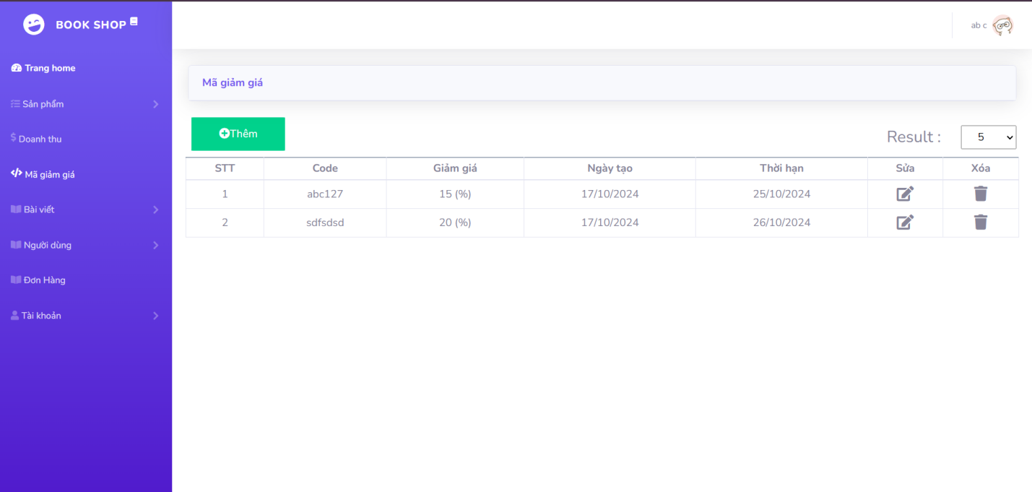

Hình 1: Giao diện mã giảm giá

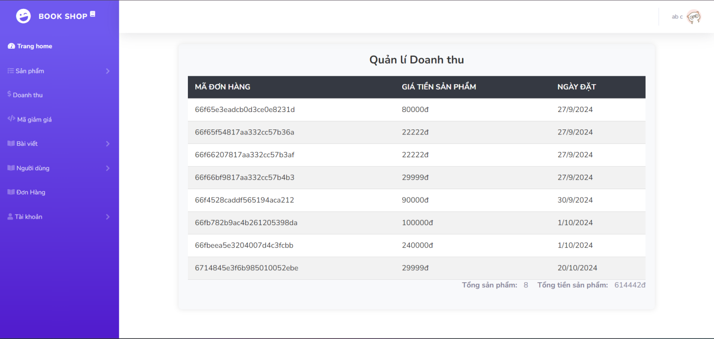

Hình 2: Giao diện quản lí doanh thu

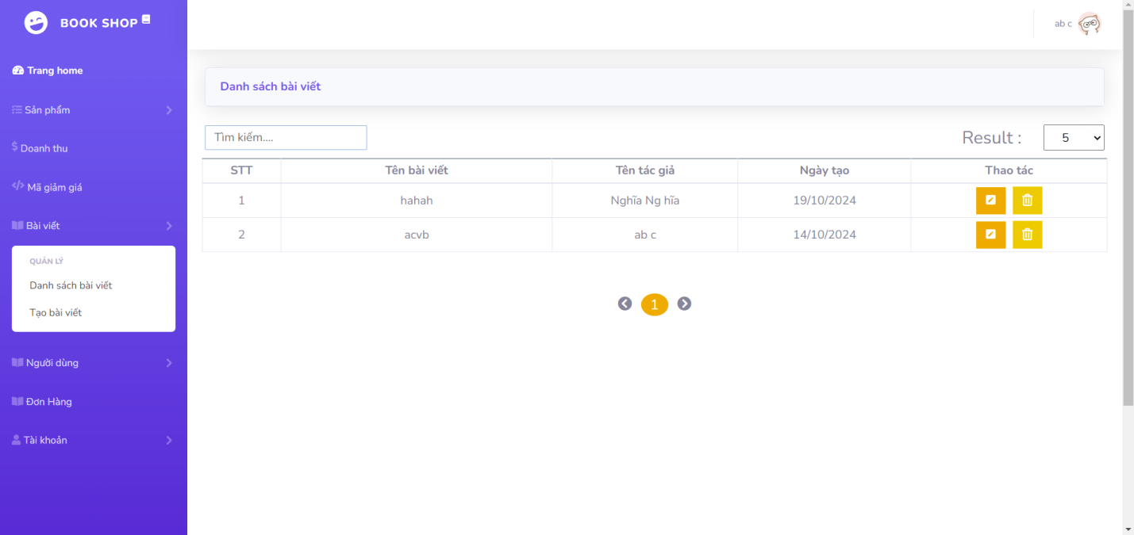

Hình 3: Giao Diện Quản lí danh sách bài viết

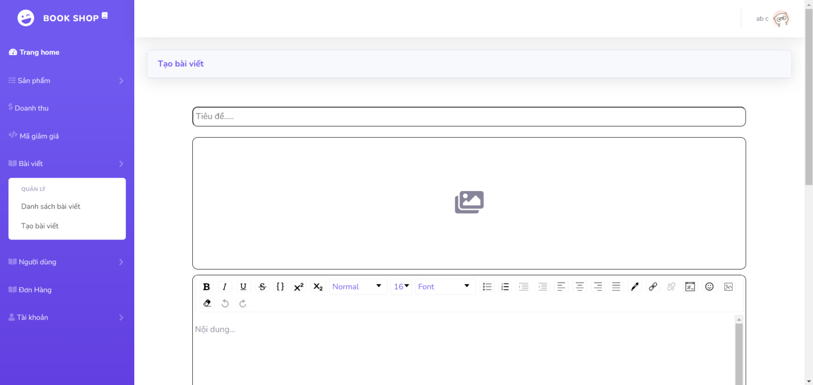

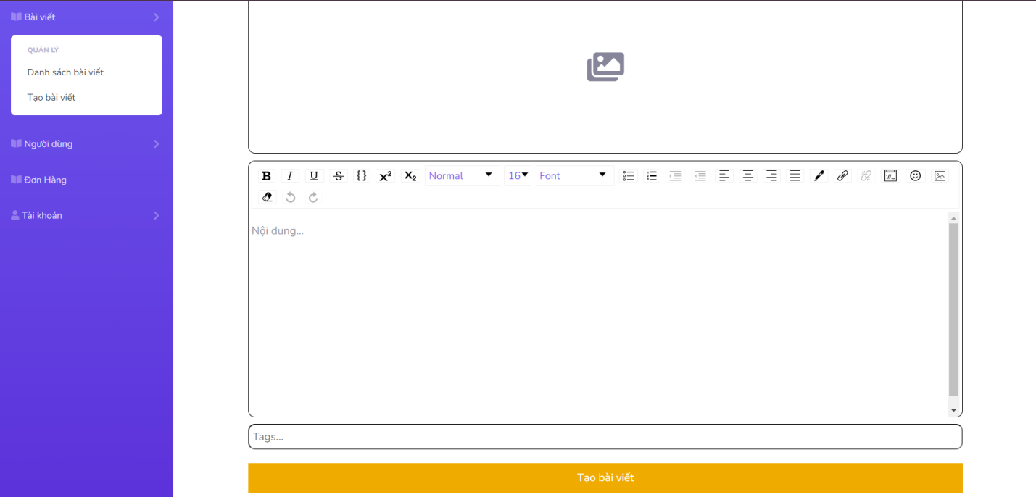

Hình 4: Giao diện tạo bài viết

|  |  |  |
| --- | --- | --- |
| Họ tên | Đánh giá | Điểm |
| Nguyễn Thành Tịnh | Hoàn thành tốt công việc được giao | 10 |
| Lai Phúc Đạt | Hoàn thành tốt công việc được giao | 10 |
| Nguyễn Duy Tài | Hoàn thành tốt công việc được giao | 7 |
| Tô Thái Hạo | Hoàn thành tốt công việc được giao | 8 |
| Phạm Hoàng Thái | Hoàn thành tốt công việc được giao | 9 |